МИНИСТЕРСТЕРСТВО ОБРАЗОВАНИЯ И НАУКИ

РОССИЙСКОЙ ФЕДЕРАЦИИ

Федеральное государственное автономное

образовательное учреждение высшего образования

«Самарский национальный исследовательский университет

имени академика С. П. Королёва»

(Самарский университет)

Институт экономики и управления

Кафедра математических методов в экономике

ОТЧЁТ

ПО ЛАБОРАТОРНОЙ РАБОТЕ № 1

по дисциплине БАЗЫ ДАННЫХ

Выполнил

Студент гр. 7250

Проверил

Самара 2021

СОДЕРЖАНИЕ

1 Задание 3

2 Описание сущностей предметной области 3

2.1 Сущность «Исполнитель» 4

2.2 Сущность «Автор» 4

2.3 Сущность «Посыльный» 5

2.4 Сущность «Заявка» 5

2.5 Сущность «Желание» 6

3 Отношения 6

3.1 Связь «Автор»-«Заявка» 6

3.2 Связь «Посыльный»-«Заявка» 6

3.3 Связь «Посыльный-Желание» 7

3.4 Связь «Исполнитель-Желание» 7

4 Диаграмма «Сущность-связь» 8

4.1 Нотация Чена 8

4.2 Нотация Мартина 9

5 Выводы 10

# Задание

Постройте диаграмму сущность-связь, предлагаемой предметной области, используя нотацию Чена и нотацию Мартина. В отчёте необходимо описать предлагаемые сущности предметной области и их атрибуты с указанием ключевых атрибутов.

Золотая рыбка исполняет желания «Старухи» (далее «Автор»), которые передает рыбке «Старик» (далее «Посыльный»). Автор формулирует заявку на исполнение желания – «Хочу быть столбовой дворянкой». Автор в информационной системе характеризуется фамилией, именем и годом рождения. Заявка характеризуется текстом и датой.

Посыльный на берегу моря сообщает о желании Автора «Золотой рыбке» (далее исполнитель). «Посыльный» характеризуется фамилией, именем и годом рождения.

Не все заявки могут быть исполнены Исполнителем. Если желание исполнено, то у желания появляется дата исполнения.

# Описание сущностей предметной области

В результате анализа предметной области было выделено четыре сущности:

1. исполнитель;
2. автор;
3. посыльный, доставляющий заявки от автора к исполнителю;
4. заявка на исполнение желания;
5. желание, представляющее собой озвученную посыльным на берегу моря заявку, которая зарегистрирована исполнителем.

## Сущность «Исполнитель»

Сущность «Исполнитель» характеризуется уникальным личным номером (главный ключ сущности), именем, например, «Черноморская», «Каспийска» и т.д.), и годом рождения.

Таблица – Атрибуты сущности «Золотая рыбка»

|  |  |  |
| --- | --- | --- |
| Атрибут | Описание | Тип, домен |
| Номер | Уникальный номер золотой рыбки в информационной системе. Ключевой атрибут. | Целое число |
| Год рождения | Год рождения золотой рыбки | Целое число |
| Имя | Имя золотой рыбки | Текст |

## Сущность «Автор»

Сущность «Автор» характеризуется личным номером (главный ключ сущности), фамилией, именем и датой рождения.

Таблица – Атрибуты сущности «Автор»

|  |  |  |
| --- | --- | --- |
| Атрибут | Описание | Тип, домен |
| Номер | Уникальный номер автора в информационной системе. Ключевой атрибут. | Целое число |
| Год рождения | Год рождения автора | Год |
| Имя | Имя автора | Текст |

## Сущность «Посыльный»

Сущность «Посыльный» также характеризуется личным номером (главный ключ сущности), фамилией, именем и датой рождения.

Таблица – Атрибуты сущности «Посыльный»

|  |  |  |
| --- | --- | --- |
| Атрибут | Описание | Тип, домен |
| Номер | Уникальный номер посыльного в информационной системе. Ключевой атрибут. | Целое число |
| Год рождения | Год рождения автора | Год |
| Имя | Имя посыльного | Текст |

## Сущность «Заявка»

Сущность «Заявка» определяется числовым идентификатором (главный ключ сущности), датой формирования заявки и текстом заявки. Сущность Заявка слабая, поскольку она не существует без сущностей Автор и Посыльный.

Таблица – Атрибуты сущности «Заявка»

|  |  |  |
| --- | --- | --- |
| Атрибут | Описание | Тип |
| Номер | Уникальный номер заявки в информационной системе | Целое число, Ключевой |
| Дата создания | Дата создания заявки | Дата и время |
| Текст | Текст заявки | Текст |

## Сущность «Желание»

Сущность «Желание» – слабая сущность, которая не существует без заявки. Сущность «Желание» характеризуется датой исполнения. Остальные атрибуты определяются через отношения сущности «Желание» с другими сущностями: «Заявка» и «Посыльный». Атрибуты сущности приведены в таблице 5.

Таблица – Атрибуты сущности «Желание»

|  |  |  |
| --- | --- | --- |
| Атрибут | Описание | Тип |
| Дата исполнения | Дата исполнения желания. Может быть пустым, если желание еще не исполнилось | Дата и время |

# Отношения

## Связь «Автор»-«Заявка»

Старуха может быть автором любого количества заявок, но у каждой заявки может быть только один автор: связь бинарная, тип связи – «один ко многим». Связь показана на рисунке Рисунок 1.

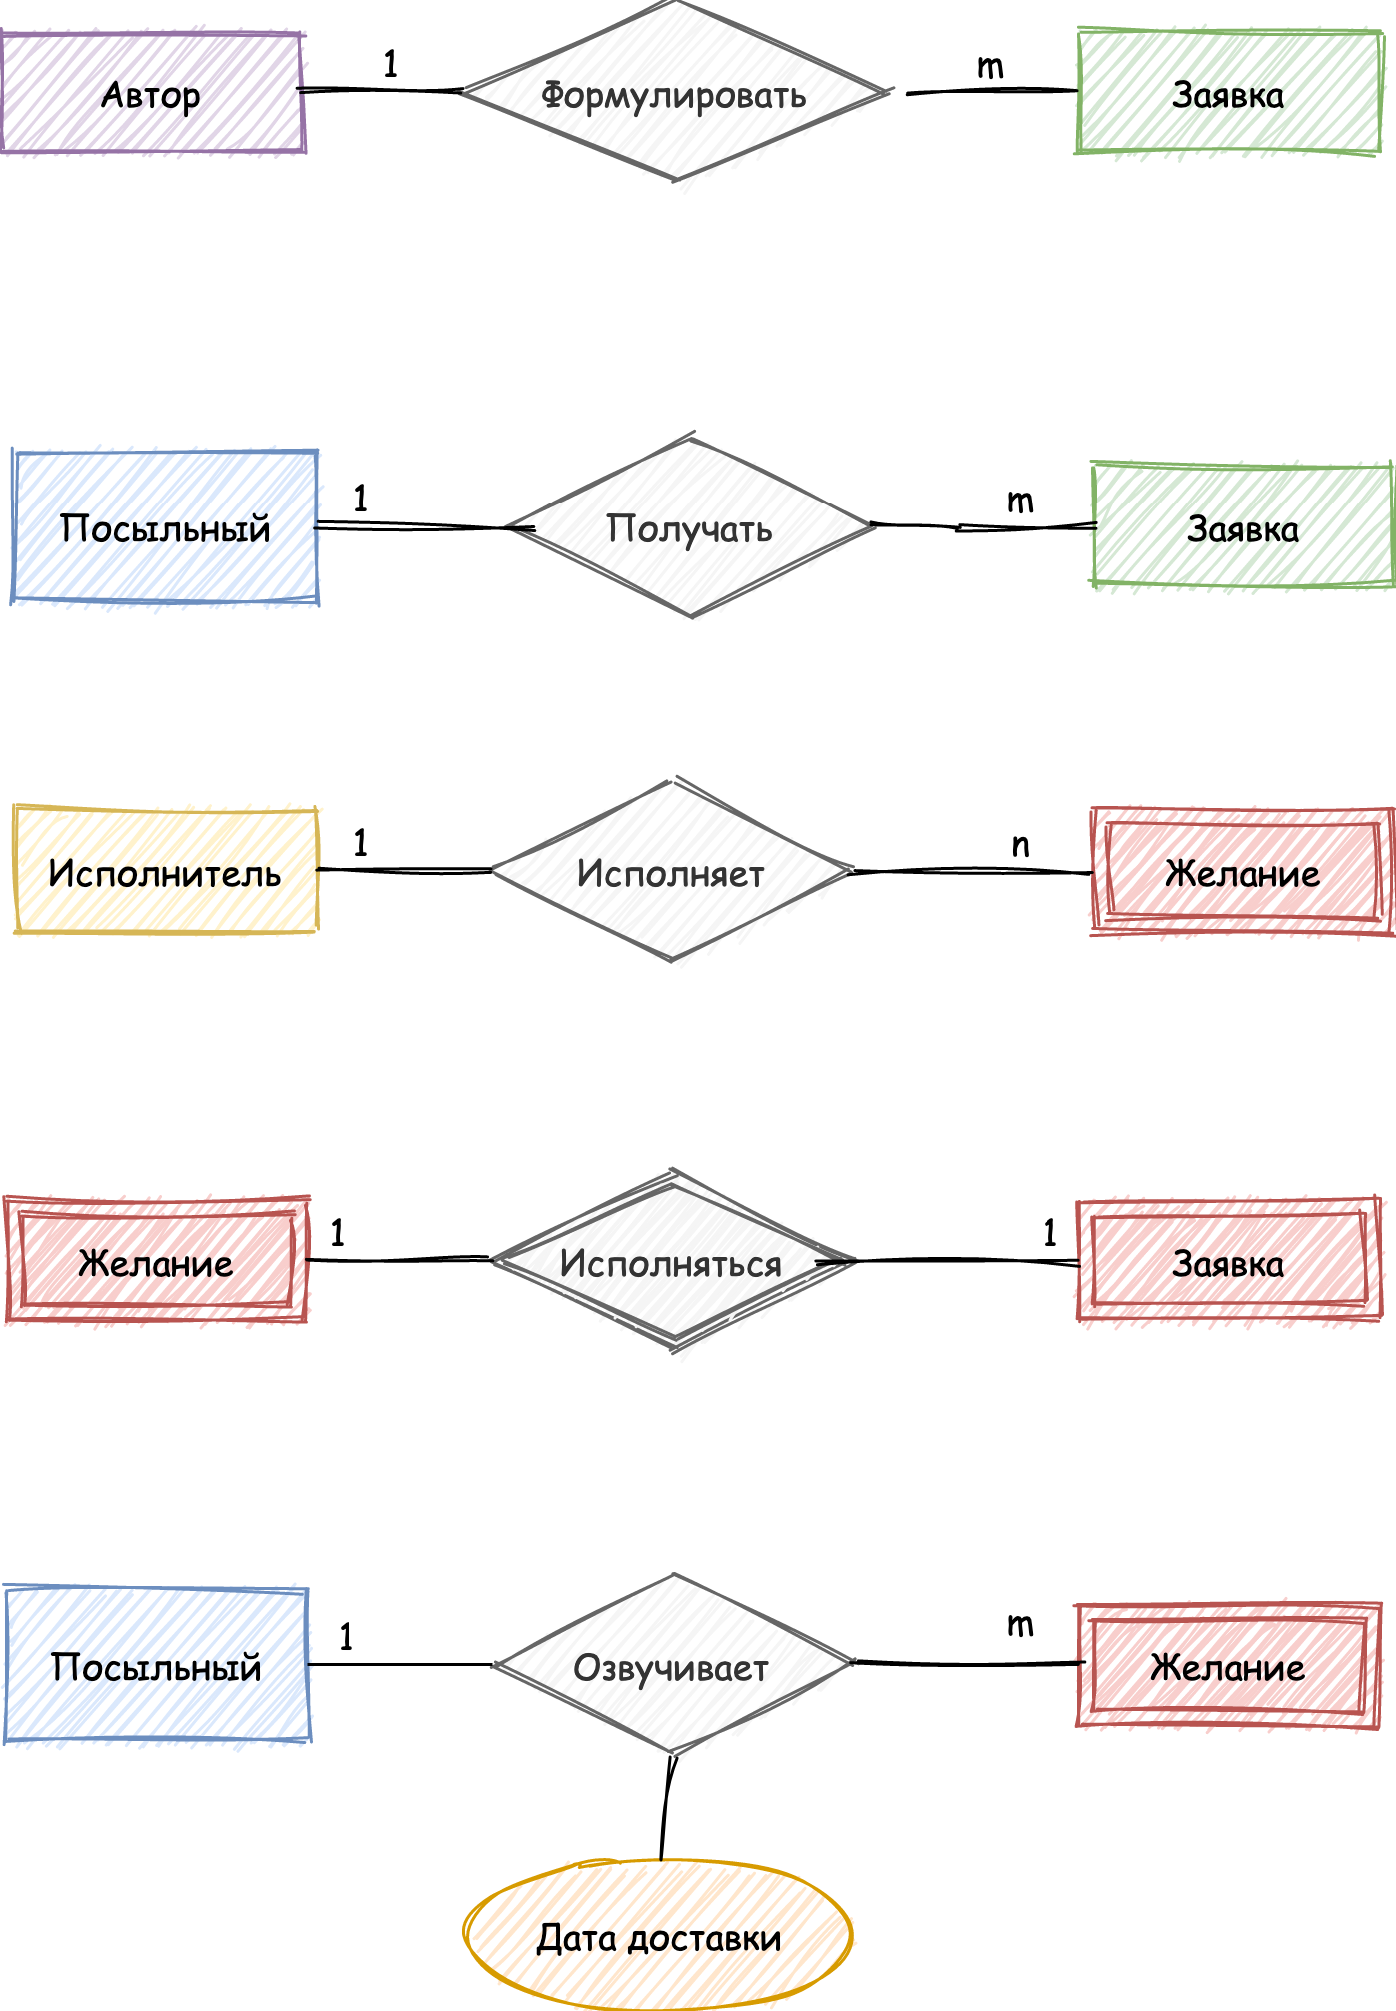

Рисунок – Связь «Старуха - заявка»

## Связь «Посыльный»-«Заявка»

Старик – «Посыльный» может передавать любое количество заявок (), но у каждой заявки может быть только один исполнитель: связь бинарная, тип связи – «один ко многим». Связь показана на рисунке Рисунок 2.



Рисунок – Связь «Старик - заявка»

## Связь «Посыльный-Желание»

Посыльный озвучивает заявку Автора на берегу моря и в этот момент заявка становится озвученным Желанием. Желание может быть озвучено только одним Посыльным. Желание без посыльного не существует. Связь имеет атрибут «Дата доставки» или «Дата озвучивания» Желания. Связь показана на рисунке Рисунок 3.



Рисунок – Связь «Посыльный-Желание»

## Связь «Исполнитель-Желание»

Исполнитель (Золотая рыбка) исполняет любое количество желаний. У каждого желания может быть только один исполнитель. Связи бинарная, тип «один ко многим». Связь показана на рисунке Рисунок 4.



Рисунок – Связь «Исполнитель-Желание»

# Диаграмма «Сущность-связь»

## Нотация Чена

На рисунке Рисунок 5 приведена диаграмма «Сущность-связь» предметной области в нотации Чена.

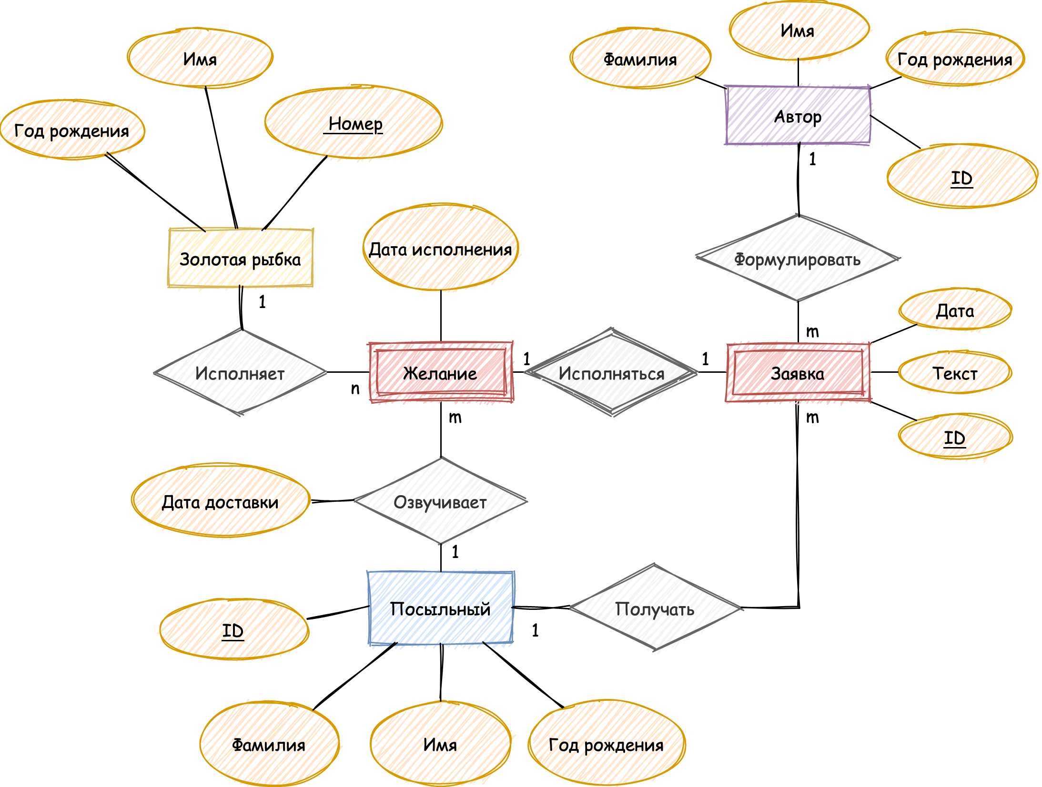

Рисунок – Диаграмма сущность-связь предметной области в нотации Чена

## Нотация Мартина

На рисунке Рисунок 6 приведена диаграмма «Сущность-связь» предметной области в нотации Мартина.

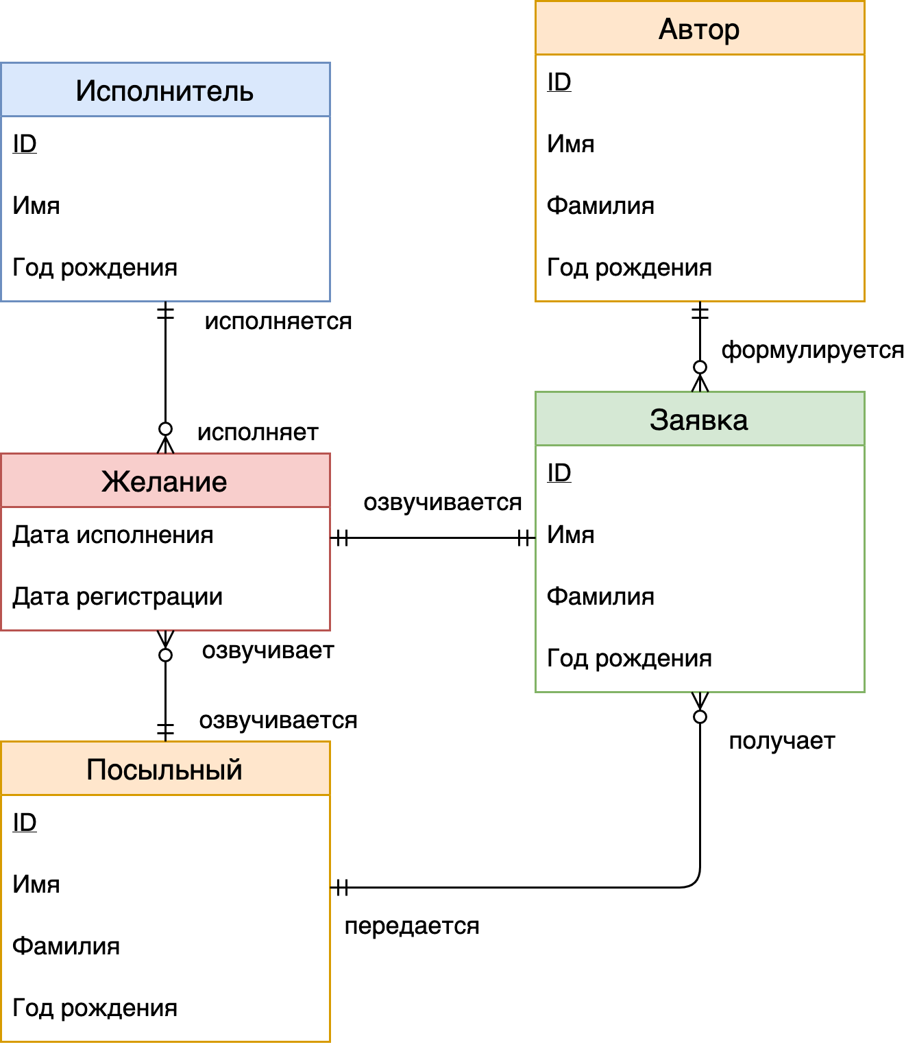

Рисунок – Диаграмма сущность-связь предметной области в нотации Мартина

# Выводы

В работе проведен анализ предметной области Сказки о рыбаке и рыбки. Выявлено пять сущностей и пять бинарных связей. Описаны атрибуты сущностей и связей и типы связей. Построены диаграммы «Сущность-связь» с использованием нотации Чена и Мартина.

Результаты работы будут использованы для разработки базы данных информационной системы, описывающей взаимодействие персонажей Сказки о рыбаке и рыбке.